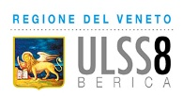 | Servizio Sanitario Nazionale - Regione Veneto  AZIENDA ULSS N. 8 “BERICA”  Dipartimento di Prevenzione  Servizio Sanità Animale  Direttore: Dr. Enrico La Greca | 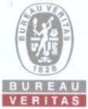

RICHIESTA DUPLICATO MARCHE AURICOLARI SPECIE BOVINA

Io sottoscritto ____________________________________________________________

resp. legale dell’allevamento identificato con cod. aziendale ____/____/____ in via _______________

nel comune di ___________________________________

CHIEDO

il duplicato di n° _____ marche auricolari per l’identificazione degli animali della specie bovina, come previsto dall’art. 5-6 del D.P.R. n° 317 del 30/04/1996;

Marca auricolare

(Vedi allegato se necessario)
Colore: giallo salmone

Le marche vanno ordinate alla ditta: ANITEC SRL
TECNOZOO S.N.C.
T.TRIS SRL
VENETA ZOOTECNICI SRL
_______________________

La modalità di consegna: spedizione presso azienda
ritiro presso ditta produttrice

Urgenza: SI NO

data _______________

____________________________
(firma del proprietario/detentore)

Pagina 1 di Rev. 2 del 05.01.2018 MO 04/PO 01 richiesta duplicato marche auricolari specie bovina

